ОНИ ТАКИЕ РАЗНЫЕ, ЭТИ НАСЕКОМЫЕ!

Насекомые - самый крупный класс животных, объединяющий более 1 млн. видов. Возникает проблема: как ориентироваться в их миллионном многообразии. Правильно определить насекомое не просто. Классические атласы – определители насекомых не всем понятны, особенно для детей моего возраста и младше. Летом 2015 года я решил заняться определением видового состава насекомых нашей местности. Актуальность моей работы в том, чтобы все данные о пойманных насекомых сделать доступными для моих сверстников, которые также проявляют интерес к насекомым. Цель: создание атласа - определителя насекомых берега реки Кан в черте города Зеленогорска. Задачи: ознакомиться с территорией исследования и выяснить наиболее вероятные места обитания насекомых; произвести отлов единичных экземпляров; изучить внешнее строение насекомых, их основные определительные признаки; определить видовой состав насекомых; оформить коллекцию; описать внешние признаки и особенности поведения отловленных насекомых; оформить атлас - определитель насекомых. Гипотеза: мой атлас - определитель - удобное средство для изучения и определения насекомых для младших школьников. Объект исследования: насекомые. Предмет исследования: насекомые берега реки Кан в черте города Зеленогорска. Методы исследования: наблюдения; отлов насекомых; определение насекомых; изготовление коллекции.
Перед началом исследования я ознакомился со списком насекомых, занесенных в Красную книгу Красноярского края. Внимательно изучил их изображения, чтобы случайно не поймать.
Наблюдения за насекомыми и отлов я проводил с 06.06.2015 по 15.07.2015 и с 25.08.2015 по 03.09.2015.
Я наблюдал за поведением стрекоз, бабочек, кузнечиков, жуков и муравьев.
Отлов насекомых я производил двумя сачками. В качестве морилок использовал небольшие стеклянные банки с закручивающимися крышками. Для замаривания насекомых применял средство, имеющее в своем составе этилацетат, которым пропитывал ватный диск, по диаметру совпадающий с дном банки.
При отлове я записывал дату, время отлова и место, где было поймано насекомое.
После замаривания, некоторых насекомых я выкладывал на ватные матрасики, вложенные в коробки. А бабочек и стрекоз крепил на специальные расправилки, чтобы после высушивания их крылья были расположены определенным образом. Расправилки я изготовил из пенопласта, вырезав ножом канавки для тела насекомого. Рядом с каждым насекомым подкалывал листочек бумаги с записями, сделанными при отлове.
Перед определением насекомых я внимательно изучил их внешнее строение и признаки, на которые необходимо обратить внимание при определении. Тело насекомого делится на 3 отдела: голову, грудь и брюшко. На голове имеются глаза сложного строения. Органами обоняния и осязания служат усики, которые состоят из отдельных члеников. В процессе исследования мне стало понятно, что форма и длина усиков служит важным признаком при определении насекомых. Особенно при определении насекомых, относящихся к отряду жуков. Большое значение при определении насекомых так же имеют ротовые органы. По типу ротового аппарата можно судить о характере питания насекомого. Грудь состоит из трех сегментов – передне-, средне- и заднегруди. Верхнюю сторону грудных сегментов называют переднеспинкой, среднеспинкой и заднеспинкой. Даже небольшое различие форм отделов груди помогает при определении. Например, при определении похожих видов насекомых многочисленного семейства жужелиц. К грудным сегментам снизу прикрепляются ноги, которых у насекомых 3 пары. В зависимости от строения и функции ноги могут быть ходильными, бегательными, прыгательными, копательными, хватательными и т.д. Не только тип ног является важным определительным признаком, но и цвет конечностей помогает не ошибиться при определении. Особенно при определении насекомых, относящихся к семейству кузнечиков настоящих. К спинной стороне среднегруди и заднегруди прикрепляются крылья. Их может быть одна или две пары. Иногда крылья отсутствуют. Крыловая пластинка обычно тонкая, перепончатая, укрепленная сетью нитевидных утолщений - жилок. При определении некоторых видов насекомых жилкование, то есть расположение жилок, имеет большое значение. На поверхности крыльев некоторых насекомых имеются волоски или чешуйки. Эти чешуйки бывают ярко окрашенными, расположены на крыльях в строгом порядке, и образуют рисунок крыла. Наличие, отсутствие и даже величина пятнышка или затемнения на крыле может помочь при определении. Так, например, по величине затемнения вершин передних крыльев можно отличить репную белянку от капустной.
Определить насекомое - это значит правильно отнести его к конкретному отряду, семейству, роду, виду. Для определения насекомых созданы специальные книги-определители, состоящие из определительных таблиц. Первоначальное определение каждого насекомого я проводил по определительной таблице основных отрядов, затем переходил к определительной таблице семейств. Для того чтобы узнать видовое название, в определителе находил изображение в точности похожего насекомого и сравнивал его описание с пойманным экземпляром. При этом помнил, что существует много насекомых, очень похожих друг на друга. Поэтому, для того чтобы убедиться в точности своего определения, внимательно читал описание признаков насекомого в тексте, помещенном рядом с рисунком. Для детального рассматривания насекомого пользовался пинцетом и лупой. Для достоверности определения сравнивал различные изображения и описания насекомого в нескольких атласах-определителях. Если в имеющихся в наличии атласах – определителях не находил изображение насекомого, проводил определение, используя определительные таблицы родов и видов.
Определив всех насекомых, я приступил к оформлению коллекции. Но для начала нужно было подготовить насекомых к монтированию. Высушенных насекомых я аккуратно поместил в герметичные пластиковые контейнеры с влажным песком на ночь. Подготовил энтомологические коробки. Продумал размещение насекомых в коробках. Приклеил на дно коробок маленькие кусочки пенопласта и по две этикетки для каждого насекомого. Одну - с указанием отряда, семейства и вида насекомого, а другую – с указанием места сбора, даты и имени сборщика.
Затем, приготовив все необходимое, стал монтировать размокших насекомых.
Монтирование - очень кропотливый и трудоемкий процесс. С каждым насекомым поступал так: аккуратно переложив насекомое пинцетом на ровную поверхность, расправлял иголочкой ноги и усики насекомого, добиваясь симметрии. Затем насекомых из отряда бабочек и отряда стрекоз прокалывал тонкой иглой так, чтобы игла прошла через насекомое строго перпендикулярно, и закреплял смазанную клеем иглу в пенопласт на дне энтомологической коробки. Остальных насекомых укладывал на клей, нанесенный на пенопласт на дне коробки. К сожалению, не всех пойманных насекомых удалось смонтировать в энтомологические коробки.
Выяснить принадлежность насекомого, его видовое название по признакам внешнего строения можно с помощью особых учебных пособий – определителей. Определитель содержит систематизированные сведения о насекомых. Каждая систематическая категория представляет собой совокупность в той или иной степени схожих друг с другом и родственных организмов. Каждому виду дается научное название и описание его характерных признаков.
Создание таких определителей — дело большой практической важности. С определения насекомого, то есть со знакомства с его отличительными признаками и названием, под которым оно зарегистрировано систематикой, начинается его изучение.
Мне удалось отловить и определить 58 видов насекомых, принадлежащих 24 семействам и относящихся к 6 отрядам. Я приступил к описанию внешних признаков и особенностей поведения каждого вида отловленного насекомого. При описании я пользовался своими наблюдениями, записями и знаниями, накопленными при изучении литературных источников. Я описал каждого насекомого по таким хорошо заметным внешним признакам, как размер, форма тела и окраска. Для некоторых насекомых указал такой важный при определении признак, как длина усиков. А также указал, чем питается то или иное насекомое, где обитает и встречается. Для того чтобы проще было определить насекомое, я сделал фото каждого вида насекомого.
После того, как было описано каждое насекомое, я систематизировал все сведения. Я расположил виды отловленных мной насекомых по принадлежности к семейству и отряду. Отряды и семейства насекомых расположил в атласе – определителе по подобию расположения их в классических определителях.

Результаты исследования
Результат моих наблюдений:
- стрекозы летают у воды и редко садятся, но могут улететь достаточно далеко от воды;
- бабочки порхают над травой и кустарниками, часто садятся на цветы, даже на неяркие, и подолгу сидят, сложив или расправив крылья;
- кузнечики достаточно громко стрекочут, но имеют окраску, сходную с окраской частей растений, на которых живут, поэтому их не видно в траве. При приближении человека они замолкают. Но если резко пошевелить траву, иногда очень высоко прыгают, пытаясь скрыться;
- жуков нужно искать на земле, а также внимательно присматриваться к коре и листьям деревьев и кустарников;
- муравьи все время что-то ищут, суетятся. Чаще всего на небольшом участке можно увидеть сразу несколько особей, но случается, что крупный муравей встречаются поодиночке.
Удалось отловить и определить 58 видов насекомых, принадлежащих 24 семействам и относящихся к 6 отрядам:
Отряд | Семейство | Вид
Стрекозы | Бабки | Бабка двупятнистая  Бабка бронзовая
Прямокрылые | Кузнечики настоящие | Кузнечик зелёный  Кузнечик певчий  Кузнечик серый
Полужёсткокрылые | Красноклопы | Клоп-солдатик
Полужёсткокрылые | Настоящие щитники | Клоп рапсовый  Щитник зеленый древесный  Щитник ягодный  Щитник линейчатый
Полужёсткокрылые | Древесные щитники | Щитник серый  Килевик испещренный
Жесткокрылые, или Жуки  Жесткокрылые, или Жуки | Жужелицы | Платизма обыкновенная  Пёцилус разноцветный  Краснотел золотистый  Жужелица лесная  Жужелица выдающаяся  Жужелица королевская
Жесткокрылые, или Жуки  Жесткокрылые, или Жуки | Мертвоеды | Мертвоед ребристый
Жесткокрылые, или Жуки  Жесткокрылые, или Жуки | Рогачи | Рогачик жужелицевидный
Жесткокрылые, или Жуки  Жесткокрылые, или Жуки | Пластинчатоусые | Бронзовка золотистая  Восковик полосатый
Жесткокрылые, или Жуки  Жесткокрылые, или Жуки | Узконадкрылки | Узконадкрылка зелёная
Жесткокрылые, или Жуки  Жесткокрылые, или Жуки | Божьи коровки | Коровка двуточечная  Коровка семиточечная  Кальвия четырнадцатиточечная  Псиллобора двадцатидвухточечная  Гармония изменчивая
Жесткокрылые, или Жуки  Жесткокрылые, или Жуки | Усачи или Дровосеки | Усач малый чёрный еловый  Ивовый толстяк
Жесткокрылые, или Жуки  Жесткокрылые, или Жуки | Листоеды | Листоед ясноточечный  Листоед тополевый  Щитоноска пижмовая  Щитоноска свекловичная
Жесткокрылые, или Жуки  Жесткокрылые, или Жуки | Долгоносики | Долгоносик крапивно-листовой  Смолёвка сосновая
Чешуекрылые, или Бабочки | Пяденицы | Пяденица вязовая пестрая  Пяденица клеверная решетчатая  Пяденица каёмчатая черничная  Пяденица вересковая  Ларенция грустная
Чешуекрылые, или Бабочки | Совки | Совка огнёвка скромная
Чешуекрылые, или Бабочки | Толстоголовки | Сильвий
Чешуекрылые, или Бабочки | Белянки | Капустница  Репная белянка  Желтушка луговая  Боярышница  Беляночка горошковая
Чешуекрылые, или Бабочки | Голубянки | Голубянка крушинная
Чешуекрылые, или Бабочки | Нимфалиды | Крапивница  Репейница  Пеструшка-сапфо  Перламутровка-аглая
Чешуекрылые, или Бабочки | Бархатницы | Чернушка циклоп
Перепончатокрылые | Осы роющие | Пескорой песочный
Перепончатокрылые | Пчелиные | Шмель норовой
Перепончатокрылые | Муравьи | Муравей-древоточец чёрный  Муравей рыжий лесной
Оформлена коллекция насекомых, как наглядное средство для изучения их внешних признаков (рис.1).
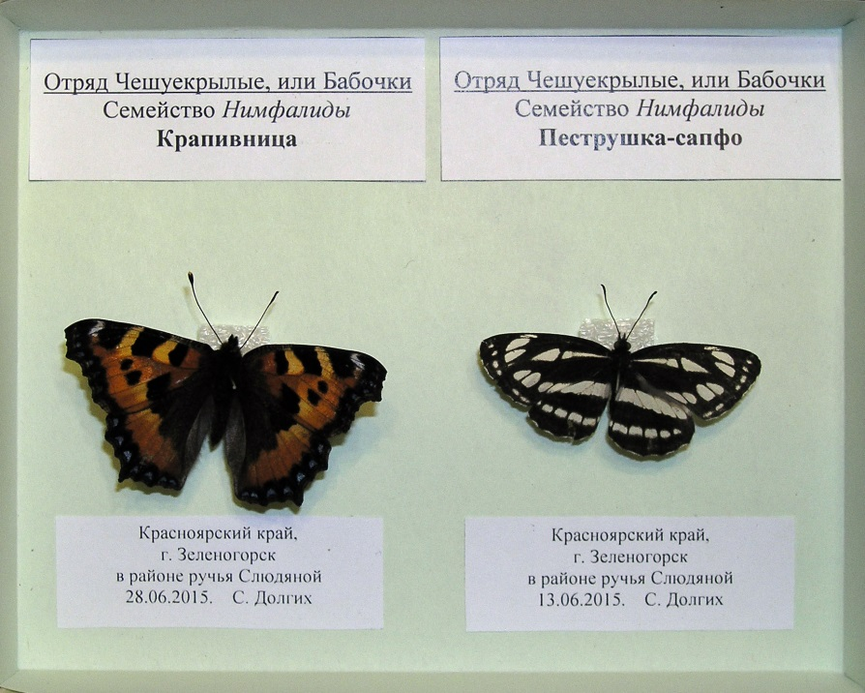
Рис.1 Часть коллекции насекомых
Составлен атлас – определитель насекомых берега реки Кан в черте города Зеленогорска для младших школьников, в котором для каждого вида насекомого приведены фото, краткое описание внешнего облика, сведения об образе жизни и особенностях питания (рис.2). Атлас – определитель включает в себя также: введение, схему внешнего строения насекомого и содержание.

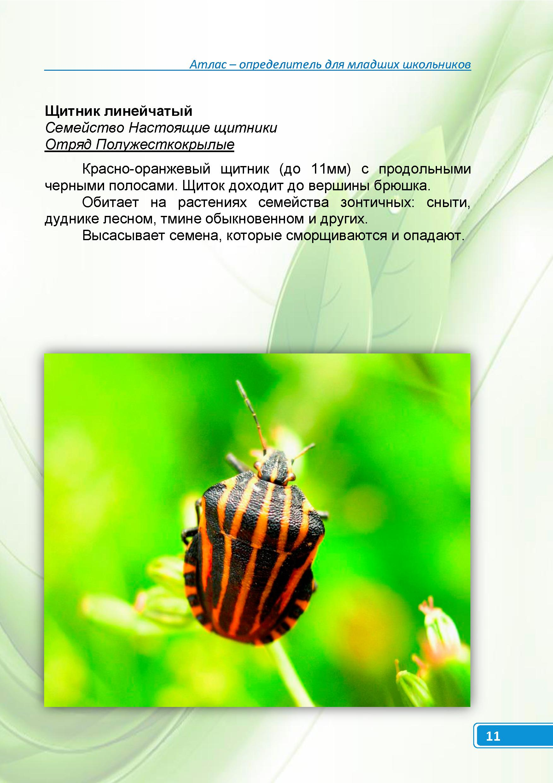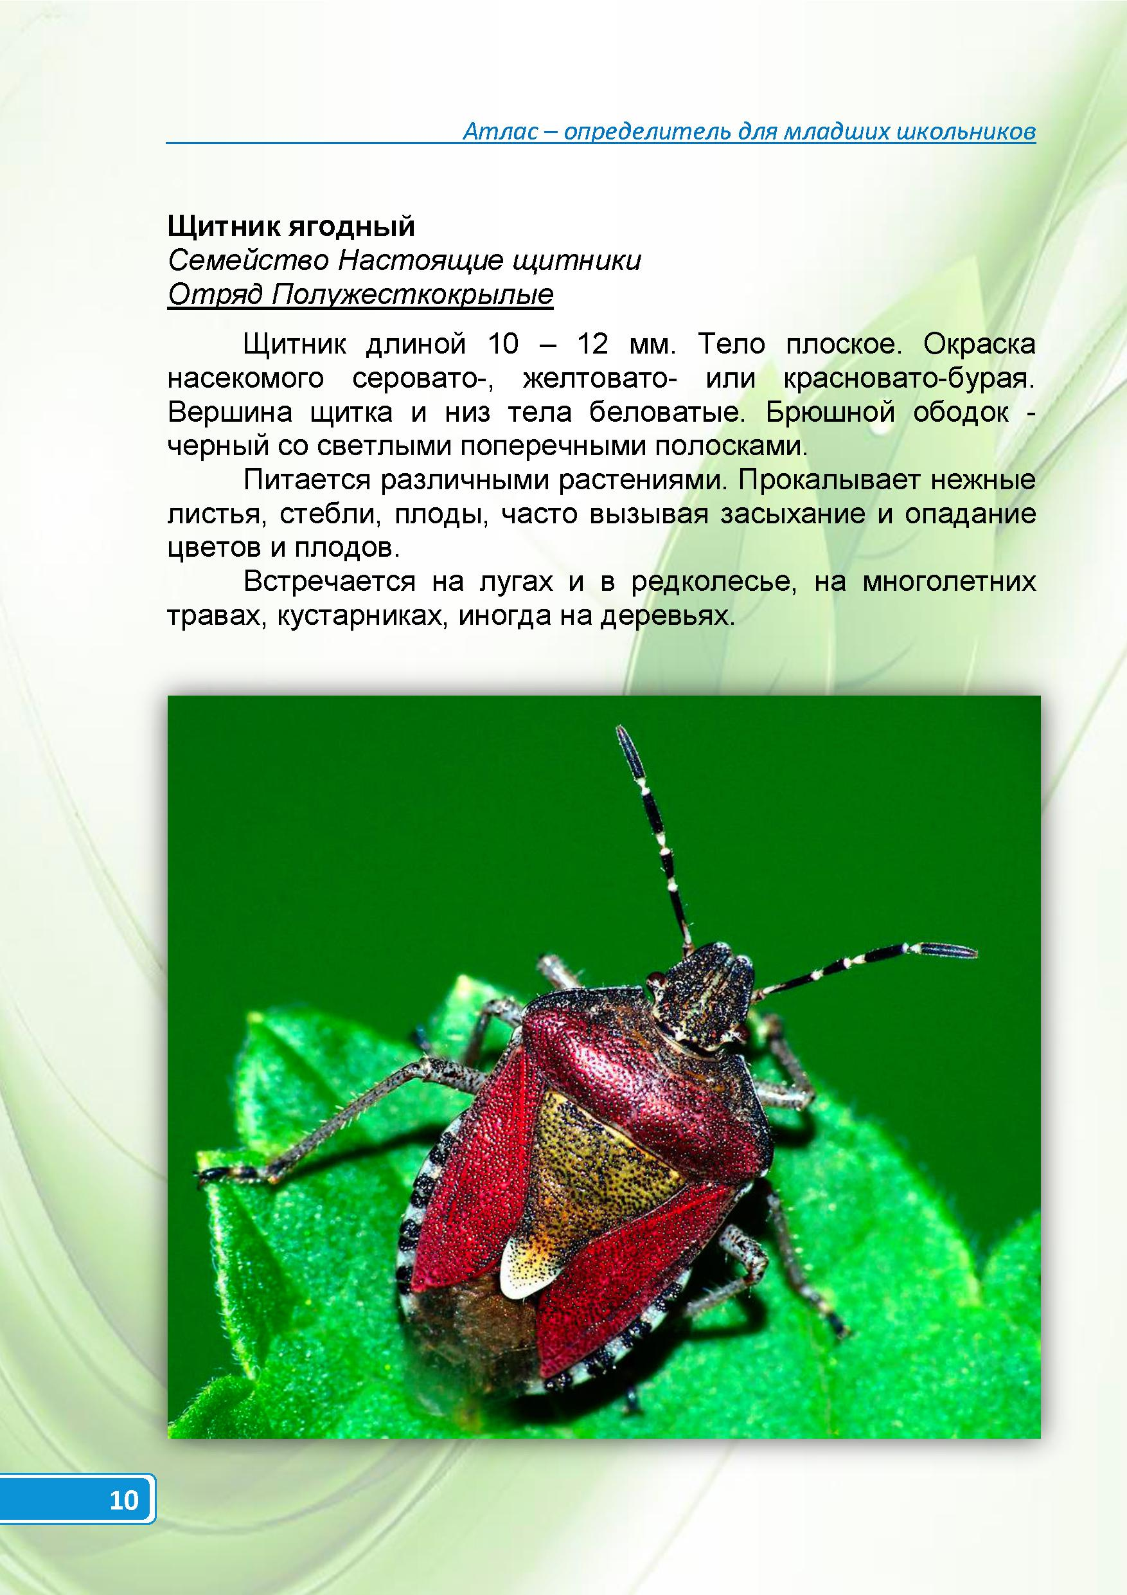

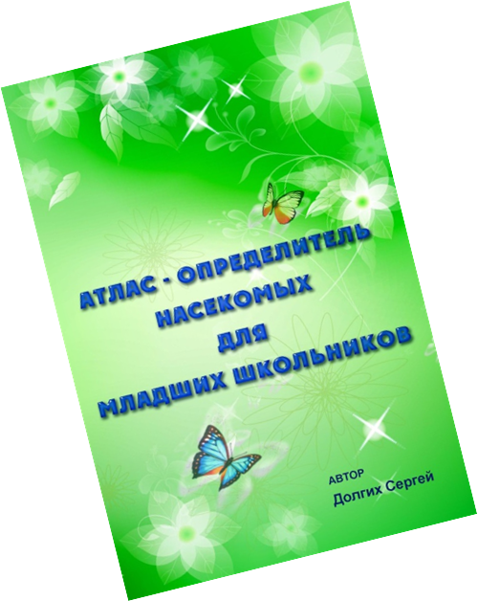

Рис.2 Обложка и один разворот составленного атласа – определителя насекомых
Практическая значимость моей работы заключается в том, что созданный атлас - определитель и коллекция насекомых помогут моим сверстникам познать мир насекомых, в природе узнать некоторых из этих удивительных существ по внешним признакам и поведению, не повреждая и не умерщвляя их.
И в следующий раз при встрече со знакомым насекомым вдруг кто-то из ребят воскликнет: «А я тебя знаю!»

Библиографический список:
1. Джоксон Джинни. Насекомые и пауки./ Пер. с англ. С Анисимова. - М.,2000
2. Козлов М.А., Олигер И. М. Школьный атлас-определитель беспозвоночных. – М., 1991
3. Корнелио М.П. Школьный атлас-определитель бабочек: Кн. для учащихся. - М.,1986
4. Мамаев Б.М. Школьный атлас-определитель насекомых: Кн. для учащихся. - М.,1985
5. Мамаев Б.М. и др. Определитель насекомых европейкой части СССР. Учеб. пособие для студентов биол. специальностей пед. ин-тов.-М.,1976
6. Мамаев Б.М., Бордукова Е.А. Энтомология для учителя. – М., 1985
7. Мурзин В.С. Бабочки. - М., 1993
8. Археология [Электронный ресурс]/ Зеленогорск.- Режим доступа: http://www.zelenogorsk.ru/history/arhe.htm, свободный (Дата обращения: 28.01.2018 г.)
9. Перечень животных, занесенных в Красную книгу Красноярского края [Электронный ресурс]/ Красная книга.- Режим доступа: https://cicon.ru/zhiv-krasnoyrsk.html, свободный (Дата обращения: 28.01.2018)
10. Полевое оборудование [Электронный ресурс]/ Энтомолог. narod.ru.- Режим доступа: http://entomolog.narod.ru/metodiki.html, свободный (Дата обращения: 28.01.2018)
11. Экология малых рек Красноярского края. Река Кан [Электронный ресурс]/ Есть чему поучиться.- Режим доступа: http://www.diplomba.ru/work/131133, свободный (Дата обращения: 28.01.2018 г.)

